Птичий город – Птицеград!
Через море, через горы
Стайкой птицы к нам летят.
Мы для них построим город,
Птичий город – Птицеград!
В нашей группе «Солнышко» прошла тематическая неделя «В город Птицеград». На протяжении всей недели с детьми знакомились с перелётными птицами, проводили беседы о птицах, читали сказки и рассказы, слушали птичьи голоса, делали разнообразные поделки, рисовали и наблюдали за птицами на прогулке.
Играли в дидактические игры: «Один – много», «Назови ласково», «Подбери признак», «Угадай птицу по описанию», «Четвертый лишний»; «Кто как кричит»
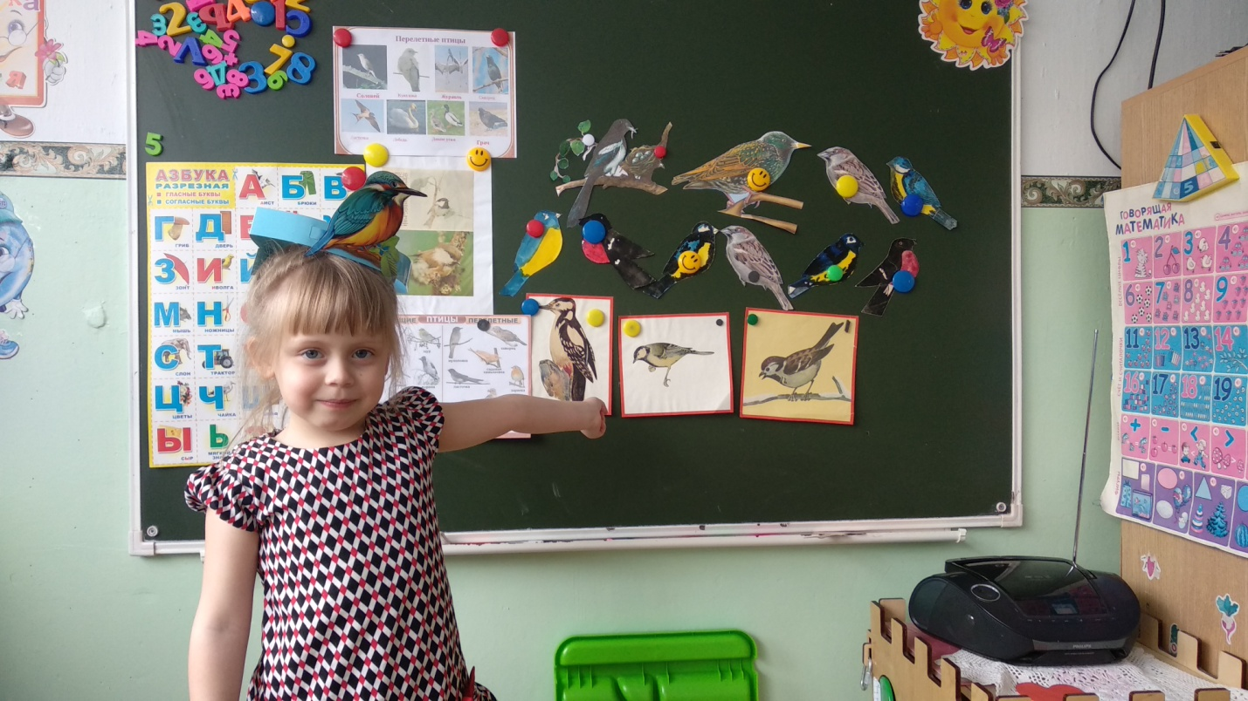
Заключительным этапом недели стал праздник « День птиц». Воспитатели подготовили прекрасное игровое развлечение. Дети все превратились в маленьких птенчиков и с удовольствием играли в игры, пели, танцевали и состязались в быстроте и ловкости. Подвижные игры, произведения устного народного творчества, современные музыкальные произведения позволили детям в полной мере ощутить атмосферу праздника, прихода настоящей весны, которую на своих прекрасных крыльях несут наши пернатые друзья.
Каждый день, подкармливая птиц, ребята учатся заботиться о пернатых, испытывают радость от осознания того, что, можно спасти их от гибели.
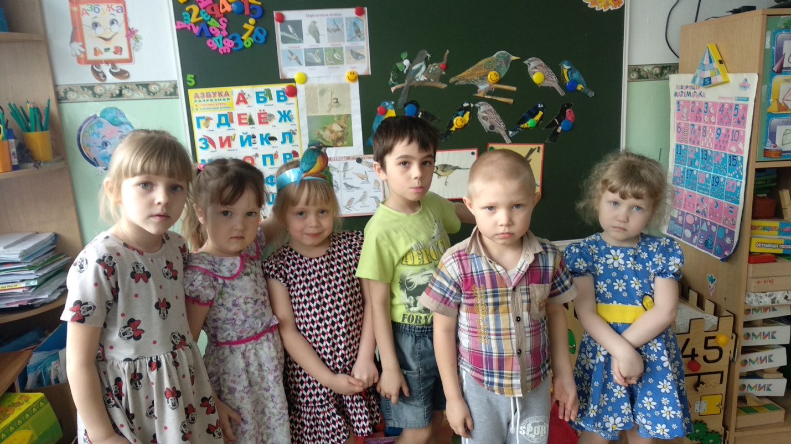

Маркелова Н.М., воспитатель

